GIS portál Správy železnic

Nově zde naleznete vrstvu navržených opatření z Architektonicko-krajinářské studie, včetně návodu, jak tuto vrstvu zobrazit.

GIS portál SŽ

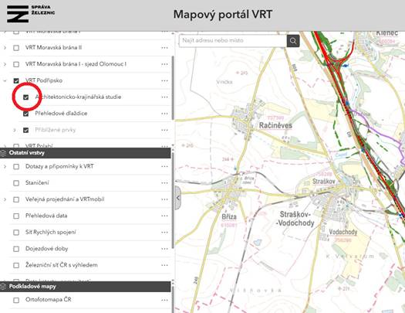

Elektronická verze AKS zpracovaná společnostmi Rusina Frei architekti a Partero.
https://datashare.spravazeleznic.cz/index.php/s/1tHLlI9s6tMQt6N

